# Garfield Restaurant

## 项目结构

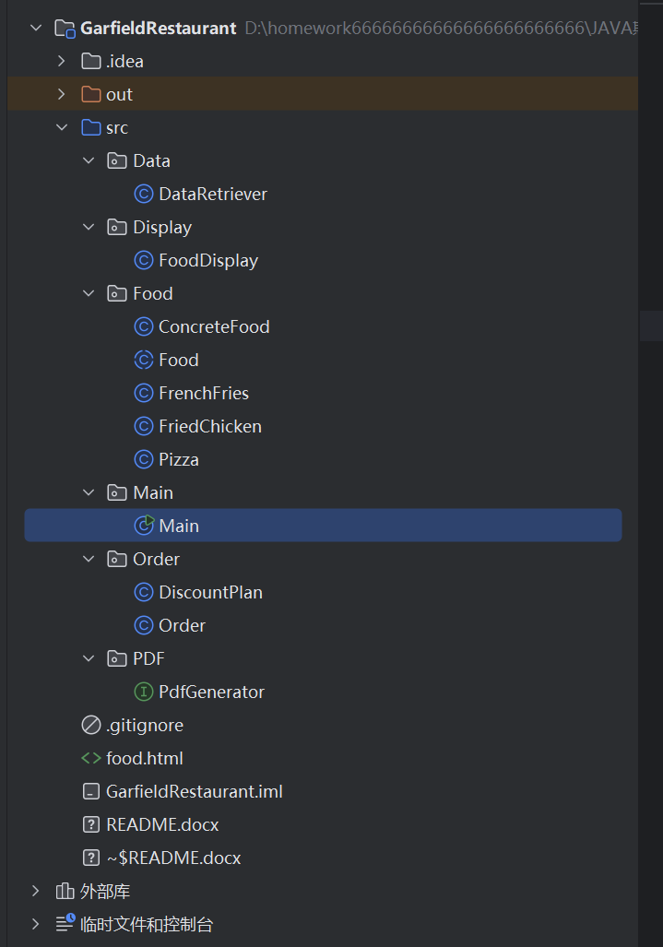

DataRetriever ：从food.html中获取食物的信息

Food : 食物的基本信息类 包含concreteFood,Frenchfires,FriedChicken,Pizza几个子类

FoodDisplay : 展示输出食物列表以及订单选项

Order : 食物列表排序

DiscountPlan : 订单折扣设置

Pdfgeberator : 生成PDF

Main : 主程序入口

## 项目运行

1.运行Main

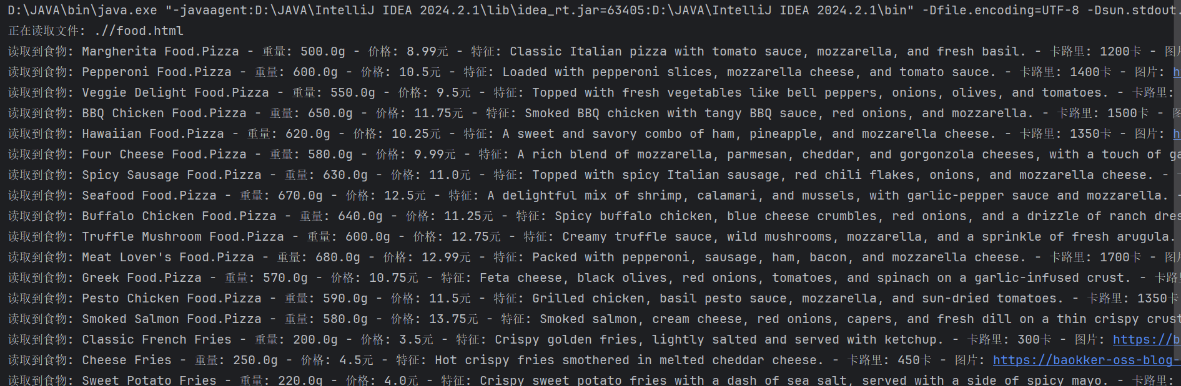

显示读取food.html，并列出读取的食物信息

并显示展示提示信息：

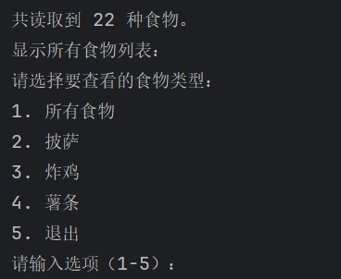

2.比如输入1，回车

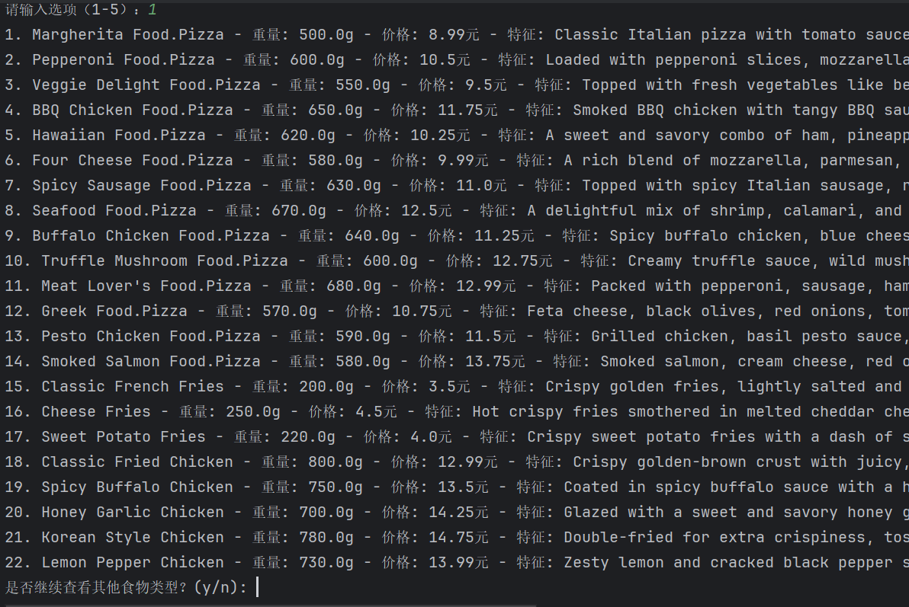列出了所有食物，并询问是否查看其他

1. 我们输入n，回车

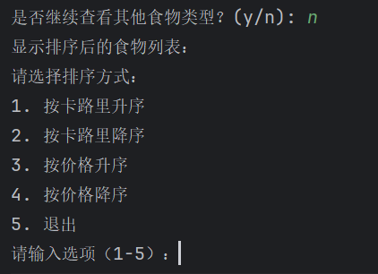

进入到排序选项卡

1. 比如我们选择按价格升序3，回车

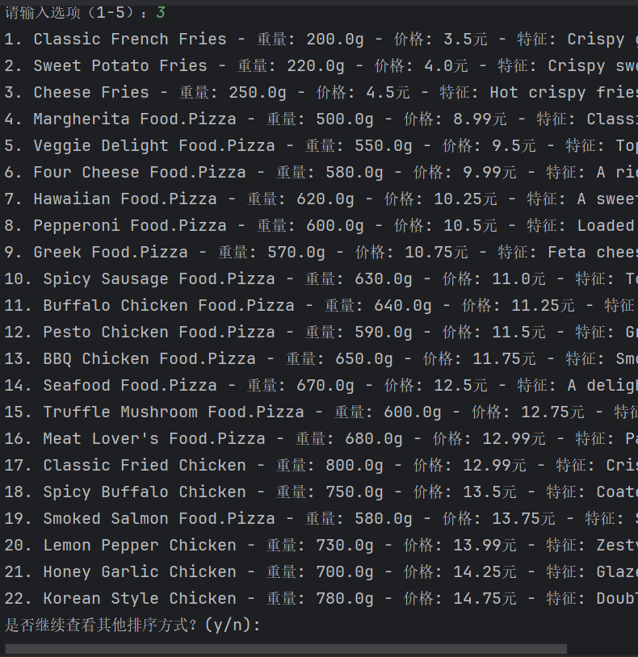

所有食物按照价格升序排列

1. 这次我们输入y继续

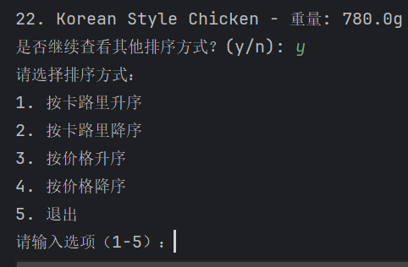

仍回到排序选项卡

6.n，回车

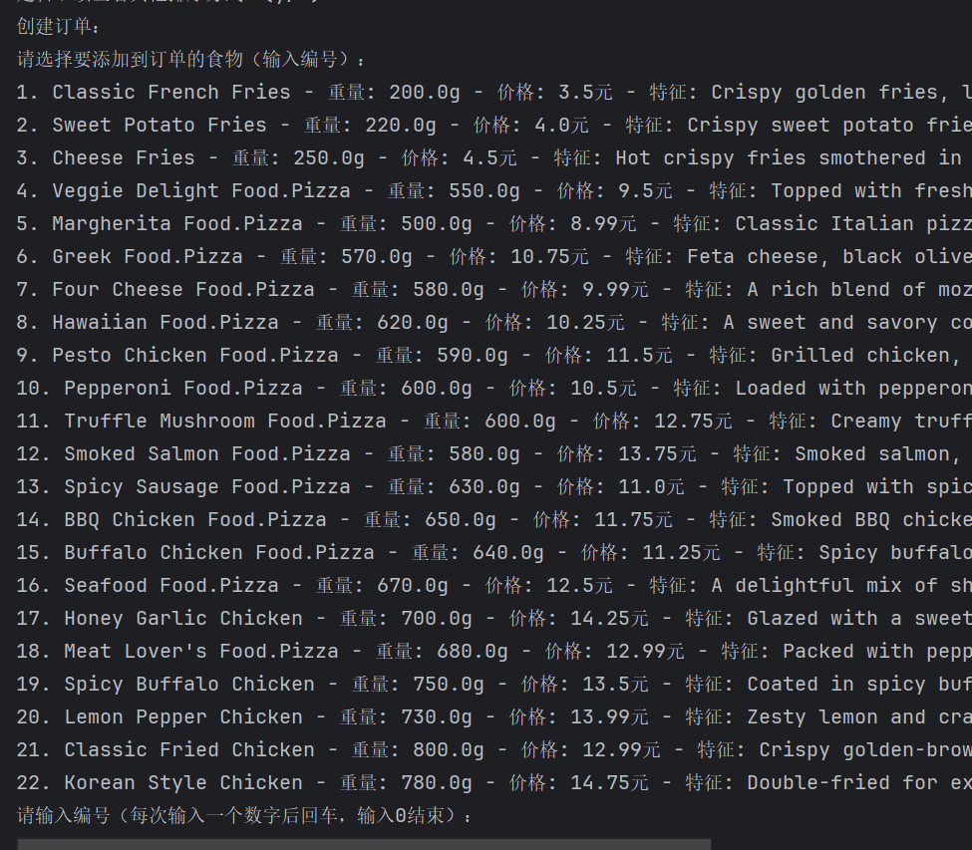

到达创建回车选项卡

1. 我们依次输入想要的食物，0结束

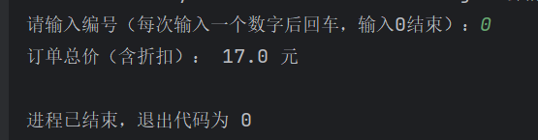

获得含折扣的订单总价